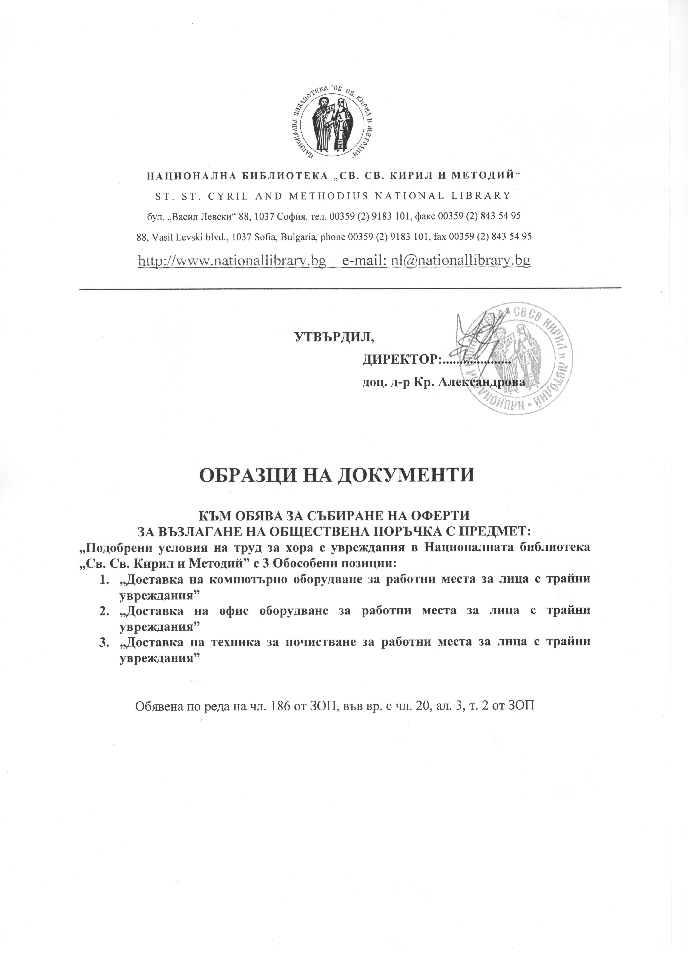
Образец № 2

ДО
НАЦИОНАЛНА БИБЛИОТЕКА
„Св. Св. Кирил и Методий”

ПРЕДСТАВЯНЕ НА УЧАСТНИК

за участие в процедура за възлагане на обществена поръчка по реда на чл.186 и слeдващите от Закона за обществените поръчки с предмет: „Подобрени условия на труд за хора с увреждания в Националната библиотека „Св. Св. Кирил и Методий”

Наименование и правно-организационна форма на участника: .....................................................................................................................................................
............................................................................................................................................................................................................................................................................................................
(търговското дружество или обединения или друга правна форма)
Седалище по регистрация:........................................................................................................
………………………………………………………………………………………………….
ЕИК/Булстат:.............................................................................................................................
Точен адрес за кореспонденция:..............................................................................................
………………………………………………………………………………………………….
(държава, град, пощенски код, улица, №)
Телефон/ Факс:........................................................... Електронен адрес: ...............................
Лице за контакти:.......................................................................................................................
Длъжност:.....................................................................телефон / факс:………………………
Обслужваща банка: ............................................................................
Сметката, по която ще бъдат извършвани разплащанията по договора, ако участникът бъде определен за изпълнител на поръчката:
IBAN…………………………………………………………………… BIC …………………
Титуляр на сметката .......................................................................................................................

УВАЖАЕМИ ДАМИ И ГОСПОДА,

С настоящото Ви представяме нашето предложение за обявената от Вас процедура за възлагане на обществена поръчка с предмет Подобрени условия на труд за хора с увреждания в Националната библиотека „Св. Св. Кирил и Методий” по Обособени позиции 1, 2, 3 /позиция 1 и 2; позиция 1 и 3; позиция 2 и3/……………………………………………………………………………………………….
Декларираме, че сме запознати с указанията и условията за участие в обявената от Вас общественапоръчка. Съгласни сме с поставените от Вас условия и изисквания и ги приемаме без възражения.
При изпълнението на поръчката няма да ползваме/ще ползваме следните (невярното се зачертава) подизпълнители:

Подизпълнител………………………………………………………………………………..
(избройте имената и адресите на подизпълнителите)
Видове дейности, които ще изпълнява………………………………………………………
% от общата стойност на поръчката………………………………………………………….
(посочете дела на участие на всеки подизпълнител)
…………………………………………………………………………………………………..
…………………………………………………………………………………………………..
във връзка с което прилагаме писмено съгласие (декларация) от страна на всеки от посочените подизпълнители за участието им.
Съгласни сме, че ако при изпълнение на договора използваме подизпълнители, без да сме декларирали това в настоящата си Оферта или използваме подизпълнители, които са различни от посочените в предходната точка, договорът ни за изпълнение да се прекрати незабавно по наша вина ведно с произтичащите от това законни последици.
Цената за изпълнение е съгласно попълнения образец „Ценово предложение” и е неразделна част от офертата ни.
Декларираме, че ако нашата оферта бъде приета, предложените от нас търговски отстъпки ще останат постоянни и няма да бъдат променяни по време на изпълнението й.
Декларираме, че ще изпълним обществената поръчка за срок от ..................., съответстващ на посочения в обявата срок.
Декларираме, че изпълнението на поръчката ще бъде извършено в пълно съответствие с изискванията на Възложителя.
В случай, че бъдем определени за изпълнител, при подписването на договора ние, както и нашите подизпълнители, ще представим документите по чл. 58, ал.1, т.1 и 2 от ЗОП.
Приложенията към настоящата оферта са съгласно приложения списък на документите в офертата, представляващи неразделна част от нея.
С подаване на настоящата Оферта направените от нас предложения и поети ангажименти са валидни за срок от 60 календарни дни от датата, определена като краен срок за подаване на офертите. Офертата ще остане обвързваща за нас и може да бъде приета по всяко време, преди изтичане на този срок.

Правнообвързващ подпис:
Дата________/ _________ / ______
Име и фамилия__________________________
Подпис на упълномощеното лице и печат __________________________
Длъжност__________________________
Наименование на участника__________________________

